Приложение № 1
Педагогическая диагностика на тему: « Что в имени тебе моём?»
Вопросы: | Знает +/ не знает-
1. Что такое имя?
2.Зачем человеку дается имя?
3. Почему тебя так назвали ?.Что означает твое имя?
4.Назови ласковые формы своего имени.

Приложение №2
Список произведений по теме:
А. Барто «Я расту»; «Имя и фамилия»
Б. Житков «Чудесное имя», «Как меня называли»
М.Зощенко « Лёля и Минька»
С. Михалков «Про девочку, которая плохо кушала», «Про мимозу», «Про девочку, которая сама себя вылечила», «Как у нашей Любы», «Фома», «Сашина каша», «Дядя Стёпа»;
В. Осеева «Волшебное слово»
С. Райлент « Старушка, которая давала имена»
Р. Сеф «Имя у тебя одно»
Э. Успенский «Ты и твоё имя», « Как мальчик Яша везде залезал»
Е. Чарушин «Почему Тюпу назвали Тюпой»
Русские народные сказки «Крошечка-Хаврошечка», «Елена Премудрая»

Приложение № 3
Конспект логопедического занятия по теме: «Я и имя»
Цель: создать условия для обогащения и активизации словаря по теме «Имя», знакомства с происхождением имён.
Задачи:
1. Познакомить детей со значением имени для человека. Уточнить значение слов «отчество», «тёзка»
2. Обсудить соответствие характера, поведения ребёнка с его именем
3.Упражнять в образовании существительных с уменьшительно – ласкательными суффиксами, полных имён, отчества.
4.Развивать связную речь, диалогическую.

Материалы: ребусы, тетради, простые карандаши
Организационный момент.
Пальчиковая гимнастика «Наша группа».
В нашей группе все друзья. Дети сжимают пальцы в кулачки.
Самый младший – это я. Разжимают кулачки, начиная с мизинца.
Это Женя, это Саша
Это Лиза, это Даша. Действуют одновременно обеими руками.

Основная часть. Имя.
На земле живёт очень много людей – миллиарды. Все люди похожи, но каждый человек неповторим.
- Как вы думаете, чем люди отличаются друг от друга?
- Люди отличаются друг от друга ростом, цветом кожи, волос, глаз, полом, формой носа и рта, характером, походкой… И ещё у каждого что-то такое, чего нельзя увидеть, но что отличает его от других. Чтобы узнать, о чём я говорю, отгадайте загадку:
И у мамы есть, и у папы есть,
И у дочки есть, и у внучки есть,
Чтобы его узнать, надо вслух назвать. (Имя)\
- Да, у каждого человека есть имя, и оно играет огромную роль в его жизни. По имени, как правило, определяется его пол – мальчик это или девочка, мужчина или женщина. (Дети приводят примеры).

Беседа «Твоё имя».
- Тебе нравится твоё имя? Хотел бы ты, чтобы тебя звали по – другому? Как? Почему?
Все имена что – то обозначают, например, Людмила – милая людям. Галина – означает спокойствие, тишину, гладь моря, тихую погоду.
-Что означает твоё имя? ( ответы детей)
Саша (Александр) – мужественный защитник.
Лёша (Алексей) – помощник, защитник.
Максим – величайший.
Дарья – побеждающая.
Кирилл – солнечный.
Артём – здоровый, свежий.
Сергей – уважаемый.

Игра «Назови ласково».
Назовём друг друга ласковыми именами (ответы детей)
-Обращаясь к взрослому человеку, мы обязательно к имени прибавляем и отчество, тем самым проявляем к нему уважение. Давайте поиграем, представим, что вы выросли и назовём себя по имени и отчеству.

Игра «Назови полное имя и отчество».
«Сейчас я Ваня, вырасту, буду Иван Васильевич».
Сейчас я Саша, вырасту, буду Александр…..
Сейчас я Серёжа, вырасту, буду Сергей….
Сейчас я Лёша, вырасту, буду Алексей….

-А ещё ребята, встречаются люди, у которых имена одинаковые. Вот и в нашей группе есть дети, у которых одинаковые имена. Таких людей называют «тёзками», а давайте найдём детей, у которых одинаковые имена? (Кириллы, Сони).

Физминутка (Речь с движениями).

Раз, два, три, четыре, пять,
Отправляемся гулять.
По извилистым дорожкам,
Мы пойдём совсем немножко.
Вправо, влево поглядели,
И на корточки присели,
Взяли дружно потянулись
И как кошечки, прогнулись.
А теперь прыжки на месте
И похлопаем все вместе.
Разгадывание ребусов. Какие имена здесь зашифрованы?

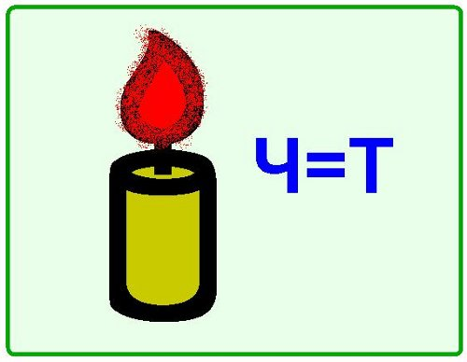 Света
Ваня

Юля

Игра «Шифровальщики».

Каждый ребёнок расшифровывает имена, записывает в тетрадь, прочитывает имена, которые получились. К каждому имени составляет звуковую схему.

А А С Ш Г А Б О Н Д
2 4 1 3 3 5 1 2 6 4

В Я И Т
1 4 2 3

С любым из полученных имен придумать предложение и начертить схему к предложению.

Итог.
-О чём мы сегодня говорили?
-Какие задания для вас были сложными? Интересными?
-Скажите, как бы вы хотели, чтобы вас называли? (ласково)

